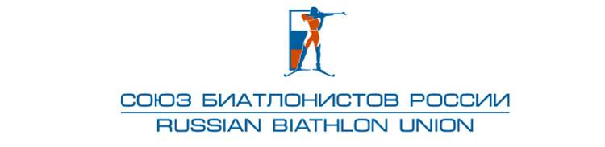

**«УТВЕРЖДЕНО»**

Правлением

Общероссийской общественной организации

Федерации биатлона «Союз биатлонистов России»

Протокол № 14-14

**Критерии отбора в сборную команду России по биатлону**

**для участия в Первенстве мира среди юношей и девушек (1996-1997г.г.),**

**г. Раубичи (Беларусь), 15.02-22.02.2015 г.**

К участию в Первенстве мира допускаются 5 юношей и 5 девушек (1996-1997г.р.):

**Первый этап отбора:**

Всероссийские соревнования, отборочные к Первенству мира – г. Саранск, 11.01-17.01.2015г., дистанции: **спринт, спринт.**

Очки начисляются с 1 по 6 место (1 место – 7 очков, 2 место - 5 очков, 3 место – 4 очка, 4 место – 3 очка, 5 место – 2 очка, 6 место – 1 очко).

**Второй этап отбора:**

Всероссийские соревнования, отборочные к Первенству Мира - г. Саранск (Остров), 25.01-31.01.2015.

дистанции **- индивидуальная гонка, спринт.**

Очки начисляются с 1 по 6 место (1 место – 7 очков, 2 место – 5 очков, 3 место – 4 очка, 4 место – 3 очка, 5 место – 2 очка, 6 место – 1 очко).

В зачет идут 4 дистанции (3 спринта и 1 индивидуальная гонка).

При одинаковом количестве очков предпочтение отдается спортсмену, имеющему наиболее высокое место на последнем этапе отборочных соревнований.

* Окончательный состав команды для участия в Первенстве мира среди юношей и девушек 2015г. Исполком Тренерского совета СБР представляет на утверждение Правлению СБР до 02 февраля 2015 г.

Президент ООО ФБ «Союз биатлонистов России» (СБР) А.М.Кравцов